GY-86

1. I2C

软件实现配置流程
- 随便选两个引脚，一个为SCL，一个为SDA，最好define一下SDA，SCL，引脚一定要初始化为开漏输出模式
- 为什么要使用开漏输出？
  - 如果 GPIO 用推挽输出，一个设备输出高，另一个设备输出低，就会形成 VCC 到 GND 的低阻通路，大电流，可能烧引脚。
  - 满足I2C这样的条件：任何一个设备拉低，总线就是低电平，所有设备都释放，总线才被上拉拉高。
  - 开漏输出下，SDA就是双向的，“输出其实也可以当输入用”：开漏输出写 1 时，引脚相当于“释放”了，外部从机可以把它拉低。此时输入缓冲器仍然可以读引脚电平，于是就能“输出模式下读输入”。
- 写读SDA，SCL的代码，
很轻松，就是将GPIO的电平置零，置一，不多赘述，要理解的是后面的时序基本单元，很重要
- 完成I2C六个时序基本单元：启动，停止，数据发送，数据接收，接收ack，发送ack

六个时序
默认来讲，SCL和SDA两条线均由主机操控，只有主机释放时，从机才有可能拉低SDA或SCL
• 起始条件：SCL高电平期间，SDA从高电平切换 到低电平
void MyI2C_Start()
{
MyI2C_W_SDA(1);
MyI2C_W_SCL(1);
MyI2C_W_SDA(0);
MyI2C_W_SCL(0);//注意此时要将SCL再降下来，因为接下来要开始传数据了（改变SDA时SCL一定为低电平）
}
不妨思考一下这里为什么要先确保SDA为1，再去升高SCL？
解释：若此时SDA为0，如果先升高SCL，接下来你又升高SDA为1，此时会被识别为终止信号，而先确保SDA为1就可以避免这种这种信号的错误识别。

• 终止条件：SCL高电平期间，SDA从低电平切换到高电平
void MyI2C_Stop()
{
MyI2C_W_SDA(0);
MyI2C_W_SCL(1);
MyI2C_W_SDA(1);
}
那么结合我刚刚的问题再看一下终止条件的代码，为什么要先确保SDA为1，再去升高SCL？相信你已经很明白了
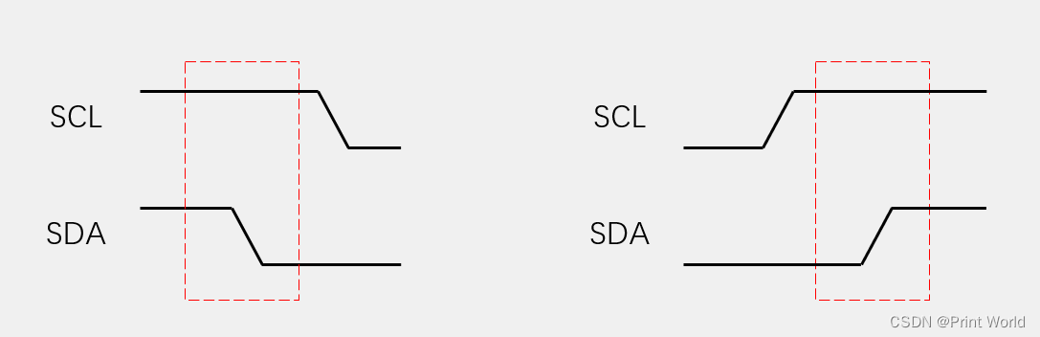
起始终止时序图
• 发送一字节数据：在SCL低电位期间，主机将数据放到SDA线上（高位先行），然后释放SCL，从机将在SCL高电平期间读取一字节数据
注：SCL高电平期间SDA不允许有数据变化！
void MyI2C_SendByte(uint8_t Byte)
{
for(uint8_t i = 0;i < 8;i++)
{
MyI2C_W_SDA(Byte & (0x80 >> i));//从高位到低位开始读取
MyI2C_W_SCL(1);//这里置高电平，让从机在SDA读取数据
MyI2C_W_SCL(0);
}
}

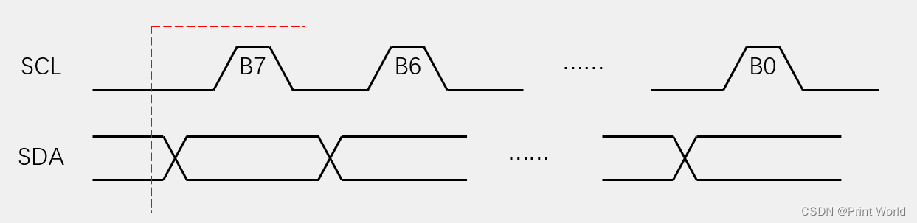
• 接受一位数据：在SCL低电位期间，从机将数据放到SDA线上（高位先行)，然后释放SCL，主机将在SCL高电平期间读取一位数据
注：主机接收前需要先释放SDA
uint8_t MyI2C_ReceiveByte()
{
uint8_t Byte = 0x00;
MyI2C_W_SDA(1);//释放SDA,让从机来控制SDA
for(uint8_t i = 0;i < 8;i++)
{
MyI2C_W_SCL(1);
if(MyI2C_R_SDA() == 1)Byte |= (0x80 >> i);
MyI2C_W_SCL(0);
}
return Byte;
}
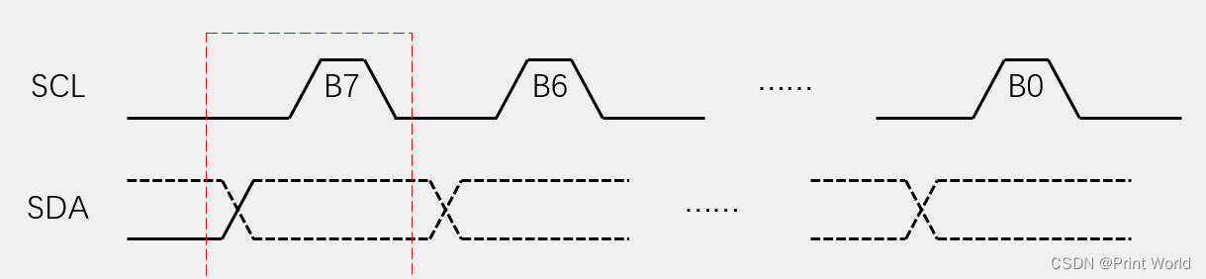

• 发送应答位：在数据接收完成后，在下一个时钟时发送一位数据，0表示应答，1表示未应答
• 接收应答位：在数据发送完成后，在下一个时钟时接收一位数据，判断从机是否应答，在接收前，主机需要释放SDA
void MyI2C_SendAck(uint8_t BitValue)
{
MyI2C_W_SDA(BitValue);
MyI2C_W_SCL(1);
Delay_us(5);
MyI2C_W_SCL(0);
}
uint8_t MyI2C_ReceiveAck()
{
uint8_t Ack;
MyI2C_W_SDA(1);
MyI2C_W_SCL(1);
Ack = MyI2C_R_SDA();
MyI2C_W_SCL(0);
return Ack;
}

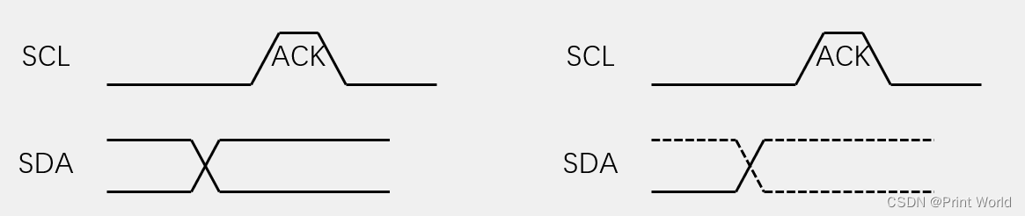

指定地址读写
本质就是将上述六个时序按照合理顺序进行。
写：开始->设备地址（写）->接收应答->寄存器地址->接收应答->x字节数据->接收应答->终止
读：开始 -> 设备地址（写） -> 接收应答 -> 寄存器地址 -> 接收应答 -> 再开始 -> 设备地址（读） -> 接收应答 -> 接收x字节数据 -> 发送应答 -> 终止
为什么读操作要“先写”？
因为I2C总线没有独立的“寄存器地址线”。从机内部有一个“寄存器指针”。主机必须先通过一次“写操作”（发写地址+寄存器地址），把从机内部的指针拨到目标寄存器上，然后再通过“重复起始条件”切换成“读操作”（发读地址），从机才会把指针指向的数据吐出来。（相当于移动指针的必要行为）
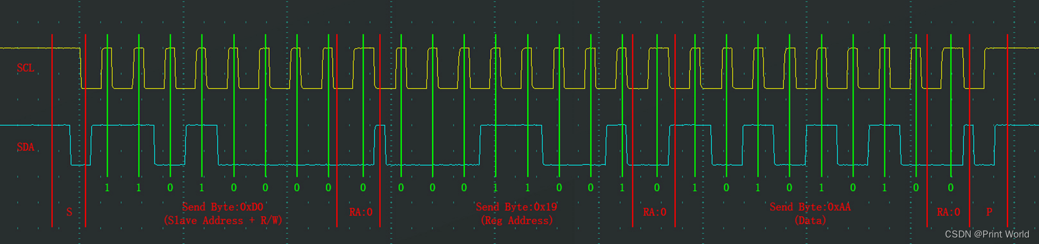
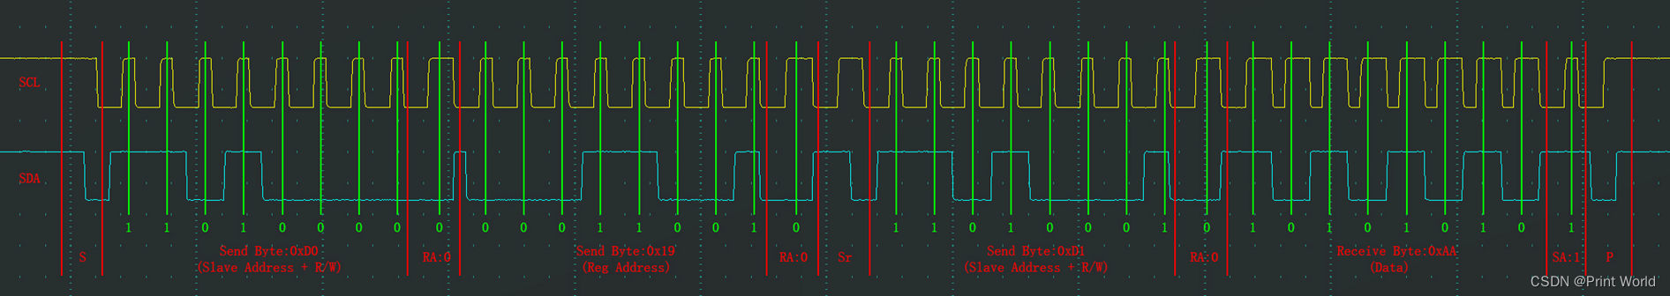
你知道上面两个图分别是什么操作吗？

硬件实现配置流程（略）

2.串口通信

基础概念
- 波特率：串口通信速率。
- 起始位：标志一个数据帧开始，固定低电平。
- 数据位：有效载荷，低位先行。
- 校验位：用于数据验证，根据数据位计算。
- 停止位：数据帧间隔，固定高电平。

配置流程
- 开启 GPIO 和 USART 时钟
- RCC_APB2PeriphClockCmd(RCC_APB2Periph_GPIOA | RCC_APB2Periph_USART1, ENABLE);
- 配置 GPIO
  - TX：复用推挽输出。就是将引脚的控制权从普通的GPIO控制器（GPIO_OCTL寄存器）移交给片上外设，这里就是USART
  - RX：浮空输入或上拉输入。
- GPIO_InitTypeDef GPIO_InitStruct;
// TX PA9
GPIO_InitStruct.GPIO_Pin = GPIO_Pin_9;
GPIO_InitStruct.GPIO_Mode = GPIO_Mode_AF_PP;
GPIO_InitStruct.GPIO_Speed = GPIO_Speed_50MHz;
GPIO_Init(GPIOA, &GPIO_InitStruct);
// RX PA10
GPIO_InitStruct.GPIO_Pin = GPIO_Pin_10;
GPIO_InitStruct.GPIO_Mode = GPIO_Mode_IN_FLOATING;
GPIO_Init(GPIOA, &GPIO_InitStruct);
- 配置 USART
- typedef struct
{
uint32_t USART_BaudRate; // 波特率
uint16_t USART_WordLength; // 字长
uint16_t USART_StopBits; // 停止位
uint16_t USART_Parity; // 校验位
uint16_t USART_Mode; // 接收/发送
uint16_t USART_HardwareFlowControl; // 硬件流控
} USART_InitTypeDef;
- 例：
- USART_InitTypeDef USART_InitStruct;
USART_InitStruct.USART_BaudRate = 9600;
USART_InitStruct.USART_WordLength = USART_WordLength_8b;
USART_InitStruct.USART_StopBits = USART_StopBits_1;
USART_InitStruct.USART_Parity = USART_Parity_No;
USART_InitStruct.USART_Mode = USART_Mode_Rx | USART_Mode_Tx;
USART_InitStruct.USART_HardwareFlowControl = USART_HardwareFlowControl_None;
USART_Init(USART1, &USART_InitStruct);
w
USART_Cmd(USART1, ENABLE);
- 发送数据
- void Serial_Send_Byte(uint8_t byte)
{
USART_SendData(USART1, byte);
while (USART_GetFlagStatus(USART1, USART_FLAG_TXE) == RESET);
}
- 注意：
  - TXE：发送数据寄存器空，可以写下一个字节。
  - TC：发送完成，整个帧发送完毕。
- （可选）接收数据，配置中断
- 如果你说你连中断都不知道是什么，那我在这里解释一下

- CPU在正常执行主程序（如 while(1) 里的代码）时，突然发生了一个紧急事件（如串口收到了数据、定时器时间到了），CPU暂停当前工作，跳转去执行处理这个事件的代码（中断服务函数），处理完后再回到原来的地方继续执行。
- 中断方式：主程序正常跑。串口收到数据了，硬件自动触发中断，CPU才过来把数据读走。读完之后继续干自己的事。这就是异步处理，效率极高。

中断的四大核心要素（以STM32为例）
  - 中断源：
谁触发了中断？可能是串口收到了数据、I2C完成了发送、定时器溢出了、按键按下了。
  - NVIC：
单片机的“中断大管家”。它负责管理所有中断的开启/关闭、优先级**，以及决定当前该让哪个中断先执行。
  - 中断向量表：
一张存储在Flash固定位置的表格。当某个中断触发时，CPU通过查表找到对应的中断服务函数（ISR）的入口地址。
  - **中断服务函数：
你自己写的处理代码。比如 void USART1_IRQHandler(void)。
- 回归正题：

- 使能USART1的接收数据寄存器非空中断（RXNE）:
- USART_ITConfig(USART1, USART_IT_RXNE, ENABLE);
- 配置 NVIC：
- NVIC_InitTypeDef NVIC_InitStruct;
NVIC_InitStruct.NVIC_IRQChannel = USART1_IRQn;
NVIC_InitStruct.NVIC_IRQChannelPreemptionPriority = 1;
NVIC_InitStruct.NVIC_IRQChannelSubPriority = 1;
NVIC_InitStruct.NVIC_IRQChannelCmd = ENABLE;
NVIC_Init(&NVIC_InitStruct);
- 中断服务函数：
- void USART1_IRQHandler(void)
{
if (USART_GetITStatus(USART1, USART_IT_RXNE) != RESET)
{
uint8_t data = USART_ReceiveData(USART1);
// 处理数据
USART_ClearITPendingBit(USART1, USART_IT_RXNE);
}
}
###
完成了上述的知识准备工作，我们就可以着手GY86的三个模块了。

3.MPU6050-惯性测量单元
首先是惯性测量单元，这玩意可以测量芯片的加速度和角速度，来翻翻数据手册,主要用到的就是我划线的部分
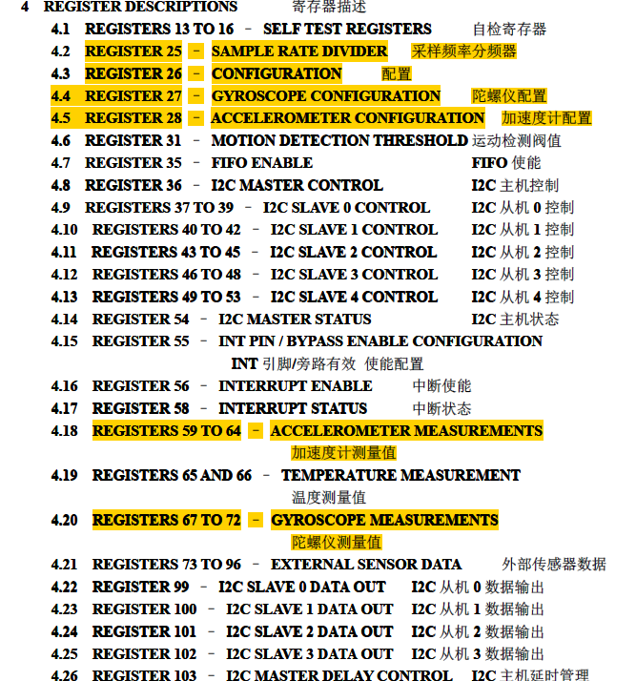
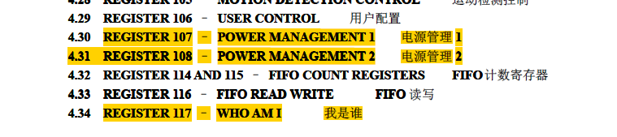

读写代码
先来写读写MPU6050的代码，如果你理解了I2C那么就是手到擒来，不再说明了。后面几个芯片我也不写了。
uint8_t MPU6050_WriteReg(uint8_t regAddr,uint8_t data)
{
uint8_t ack;
MyI2C_Start();
MyI2C_SendByte(MPU6050_ADDR);
ack = MyI2C_ReceiveAck();
if(ack == 1)
{
MyI2C_Stop();
return 1;
}
MyI2C_SendByte(regAddr);
ack = MyI2C_ReceiveAck();
if(ack == 1)
{
MyI2C_Stop();
return 1;
}
MyI2C_SendByte(data);
ack = MyI2C_ReceiveAck();
if(ack == 1)
{
MyI2C_Stop();
return 1;
}
MyI2C_Stop();
return 0;
}
//这里返回值不是data，注意了
uint8_t MPU6050_ReadReg(uint8_t regAddr, uint8_t *pData)
{
uint8_t ack;
MyI2C_Start();
MyI2C_SendByte(MPU6050_ADDR);
ack = MyI2C_ReceiveAck();
if(ack == 1)
{
MyI2C_Stop();
return 1;
}
MyI2C_SendByte(regAddr);
ack = MyI2C_ReceiveAck();
if(ack == 1)
{
MyI2C_Stop();
return 1;
}
MyI2C_Start();
MyI2C_SendByte(MPU6050_ADDR | 1);
ack = MyI2C_ReceiveAck();
if(ack == 1)
{
MyI2C_Stop();
return 1;
}
*pData = MyI2C_ReceiveByte();
MyI2C_SendAck(1);
MyI2C_Stop();
return 0;
}

初始化MPU6050
void MPU6050_Init()
{
MyI2C_Init();
MPU6050_WriteReg(MPU6050_PWR_MGMT_1, 0x00);
MPU6050_WriteReg(MPU6050_PWR_MGMT_2, 0x00);
MPU6050_WriteReg(MPU6050_SMPLRT_DIV, 0x09);
MPU6050_WriteReg(MPU6050_CONFIG, 0x06);
MPU6050_WriteReg(MPU6050_GYRO_CONFIG, 0x18);
MPU6050_WriteReg(MPU6050_ACCEL_CONFIG, 0x18);
}

1. MPU6050_PWR_MGMT_1
电源管理寄存器 1，芯片开关
- Bit 7 (DEVICE_RESET) = 0：不复位芯片（我们不需要在这里软件复位，因为已经手动上电了）。
- Bit 6 (SLEEP) = 0：解除睡眠。这是让芯片开始工作的关键，之前的全 0 故障就是卡在这里。
- Bit 5 (CYCLE) = 0：关闭循环唤醒模式（正常连续工作）。
- Bit 4 (TEMP_DIS) = 0：使能内置的温度传感器。
- Bit 2:0 (CLKSEL) = 000：选择内部 8MHz 振荡器作为时钟源。

2. MPU6050_PWR_MGMT_2
电源管理寄存器 2，负责控制各个传感器的开关。
- 这个寄存器的高 2 位（Bit 7:6）是低功耗唤醒频率，默认不用管。
- 低 6 位分别是 加速度计 X、Y、Z轴和 陀螺仪 X、Y、Z轴的待机控制位。
- 全为 0 的意义：让 3 轴加速度计和 3 轴陀螺仪全部处于工作状态。

3. MPU6050_SMPLRT_DIV
采样率分频寄存器。
- 采样率计算公式：采样率 = 1000 / (1 + SMPLRT_DIV)。
- 代入计算：1000 / (1 + 9) = 100Hz。
- 意义：MPU6050 会以 每秒 100 次 的频率去刷新数据寄存器。

4. MPU6050_CONFIG
配置寄存器（主要控制数字低通滤波器 DLPF）。PS:DLPF是滤波用的
- 0x06 的二进制是 0000 0110。
- Bit 5:3 (DLPF_CFG) = 110查数据手册可知，配置为 6 时，加速度计的带宽为 5Hz，陀螺仪的带宽为 5Hz。
  - 芯片内部会滤除 5Hz 以上的高频震动（比如电机震动），只保留人体或无人机缓慢的姿态变化。
  - 但延迟会变大。
- Bit 2:0 (EXT_SYNC_SET) = 000：禁用外部同步信号。

5. MPU6050_GYRO_CONFIG
陀螺仪配置寄存器（设置量程）。
- 0x18 的二进制是 0001 1000。
- Bit 4:3 (FS_SEL) = 11：设置陀螺仪满量程为 ±2000 °/s**。
- 意义：这是最大的量程。意味着陀螺仪可以测量每秒旋转 2000 度的剧烈运动。
- 换算公式：角速度(°/s) = 原始值 / 16.4。这个量程适合无人机、平衡车等运动剧烈的场景，但静态下的分辨率会稍低。

6. MPU6050_ACCEL_CONFIG
加速度计配置寄存器（设置量程）。
- 0x18 的二进制是 0001 1000。
- Bit 4:3 (AFS_SEL) = 11：设置加速度计满量程为 ±16g。
- 意义：量程很大，能测量高强度的冲击和加速度。
- 换算公式：加速度(g) = 原始值 / 2048。

得到数据
配置完了就可以去Getdata了，不过这里建议再写一个连续读取的函数，不然待会每次读数据都要来一次完整的I2C协议。
uint8_t MPU6050_BurstRead(uint8_t *buf)
{
uint8_t i;
uint8_t ack;
MyI2C_Start();
MyI2C_SendByte(MPU6050_ADDR);
ack = MyI2C_ReceiveAck();
if(ack == 1)
{
MyI2C_Stop();
return 1;
}
MyI2C_SendByte(MPU6050_ACCEL_XOUT_H);
ack = MyI2C_ReceiveAck();
if(ack == 1)
{
MyI2C_Stop();
return 1;
}
MyI2C_Start();
MyI2C_SendByte(MPU6050_ADDR | 1);
ack = MyI2C_ReceiveAck();
if(ack == 1)
{
MyI2C_Stop();
return 1;
}
for(i=0;i<14;i++)//连续读十四个字节的数据
{
buf[i] = MyI2C_ReceiveByte();
if(i < 13)
MyI2C_SendAck(0);
else
MyI2C_SendAck(1);//终止读取告诉从机我不读了
}
MyI2C_Stop();
return 0;
}
uint8_t MPU6050_GetData(int16_t *AccX, int16_t *AccY, int16_t *AccZ, int16_t *GyroX, int16_t *GyroY, int16_t *GyroZ)
{
uint8_t buf[14];
uint8_t ret = MPU6050_BurstRead(buf);
if(ret != 0)
{
return 1;
}
*AccX = (int16_t)((buf[0] << 8) | buf[1]);
*AccY = (int16_t)((buf[2] << 8) | buf[3]);
*AccZ = (int16_t)((buf[4] << 8) | buf[5]);
*GyroX = (int16_t)((buf[8] << 8) | buf[9]);
*GyroY = (int16_t)((buf[10] << 8) | buf[11]);
*GyroZ = (int16_t)((buf[12] << 8) | buf[13]);
return 0;
}
首先解答第一个问题：数据为什么能这么算？
答：因为寄存器分别传回的是原始数据的高八位和低八位的补码形式，在接收到第一个数据后左移八位，接着再与第二个数据进行或运算就可以得到原始数据的补码形式了，再进行一次强转就行
接着解答第二个问题：为什么可以用数组一个个接收这些数据？
MPU6050 的数据寄存器地址是连续的，从 0x3B 开始，依次排列：
寄存器地址 | 数据含义 | 字节序号（你在 buf 中的位置）
0x3B | 加速度 X 高字节 | buf[0]
0x3C | 加速度 X 低字节 | buf[1]
0x3D | 加速度 Y 高字节 | buf[2]
0x3E | 加速度 Y 低字节 | buf[3]
0x3F | 加速度 Z 高字节 | buf[4]
0x40 | 加速度 Z 低字节 | buf[5]
0x41 | 温度高字节 | buf[6]
0x42 | 温度低字节 | buf[7]
0x43 | 陀螺仪 X 高字节 | buf[8]
0x44 | 陀螺仪 X 低字节 | buf[9]
0x45 | 陀螺仪 Y 高字节 | buf[10]
0x46 | 陀螺仪 Y 低字节 | buf[11]
0x47 | 陀螺仪 Z 高字节 | buf[12]
0x48 | 陀螺仪 Z 低字节 | buf[13]
这也是我跳过了buf[6]和buf[7]的原因，因为它俩是温度寄存器的数据
最后数据还可以处理一下，换算公式：加速度(g) = 原始值 / 2048，角速度(°/s) = 原始值 / 16.4,我这里没搞

4.HMC5883L-3轴磁力计
MC5883L在硬件上是挂在MPU6050的“辅助 I2C 总线”上的，它的 SDA/SCL 连着 MPU6050 的 XDA/XCL 引脚，相当于MPU6050是它的桥梁。你直接利用I2C_Scan()(我写的一个用于扫描I2C总线上的从机的函数,本质就是遍历地址,有应答就是有从机,返回这个地址)是读不到这个芯片的地址的，非常畜生。于是就有下面两种访问模式了：

访问方式
- 旁路模式：配置 MPU6050 打开旁路，让 STM32 直接和它通话。
- **主机模式：配置 MPU6050 去读它，STM32 从 EXT_SENS_DATA 读结果。推荐用旁路模式，代码更简单。
下面是旁路模式开启代码,我懒得把地址再define一下了,贴两张图
MPU6050_WriteReg(0x6A, 0x00); // 确保关闭 MPU6050 的 I2C 主机模式
MPU6050_WriteReg(0x37, 0x02); // 设置 INT_PIN_CFG 寄存器，启用旁路模式
这也是和MPU6050配置上最大的一个不同。
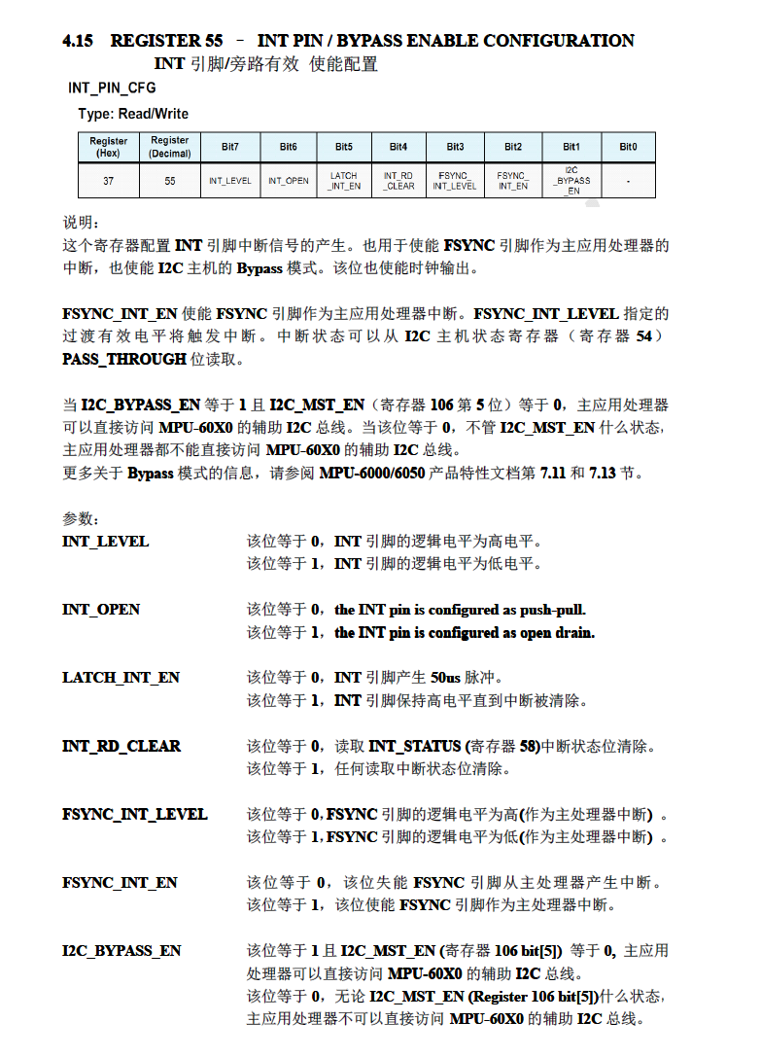
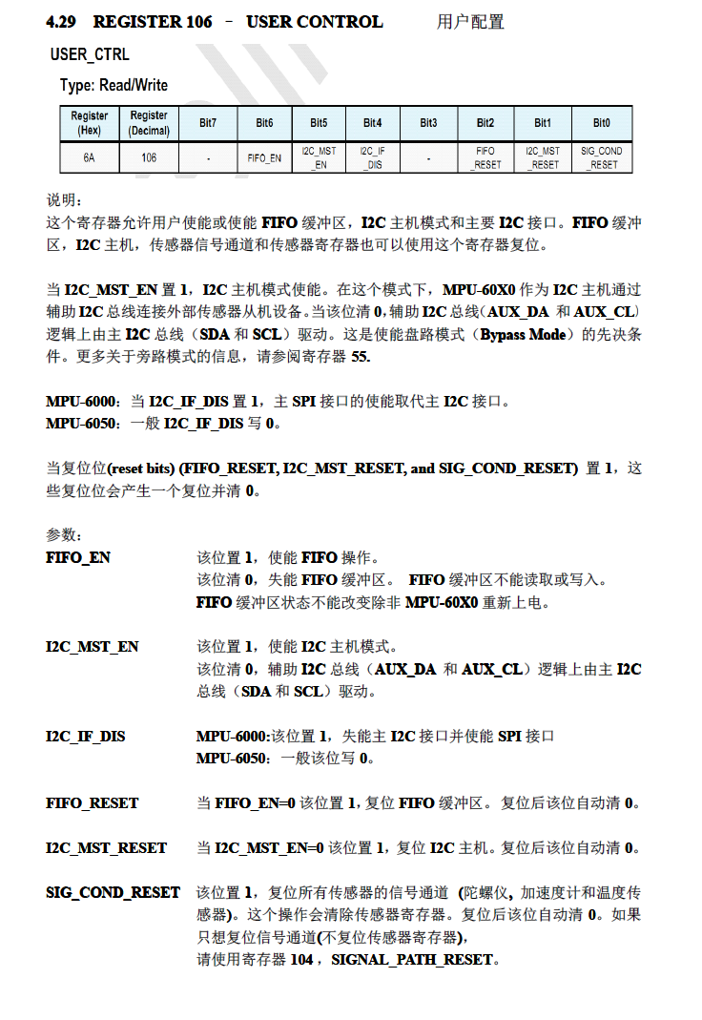
这两张图片重点看I2C_BYPASS_EN和I2C_MST_EN这两个寄存器就行

初始化
void HMC5883L_Init()
{
MyI2C_Init();
MPU6050_WriteReg(0x6A, 0x00); // 确保关闭 MPU6050 的 I2C 主机模式
MPU6050_WriteReg(0x37, 0x02); // 设置 INT_PIN_CFG 寄存器，启用旁路模式
// 配置A: 8次平均, 15Hz输出, 正常测量
HMC5883L_WriteReg(HMC5883L_CRA, 0x70);
// 配置B: 增益 ±1.3Ga (灵敏度1090 LSB/Gauss)
HMC5883L_WriteReg(HMC5883L_CRB, 0x20);
// 模式: 连续测量模式
HMC5883L_WriteReg(HMC5883L_MODE, 0x00);
}

1. 配置寄存器 A
决定多久测一次和测多少次取平均。
位 | 名称 | 我设定的值 | 含义
7:5 | MA（平均采样数） | 011（十进制 3） | 8 次平均。意味着每输出 1 个数据，芯片内部会连续测 8 次再取平均值。这能显著降低噪声，但会稍微增加功耗。
4:2 | DO（输出速率） | 100（十进制 4） | 15Hz 输出频率。即每秒输出 15 次数据。
1:0 | MS（测量模式） | 00 | 正常测量模式。不进行偏置校准，就是我们日常使用的最基本模式。

2. 配置寄存器 B
决定测量量程和灵敏度
位 | 名称 | 你的值 | 含义
7:5 | GN（增益） | 001（十进制 1） | ±1.3 Ga 量程。Gauss 是磁场单位。地球表面磁场大约在 0.25 ~ 0.65 Ga 之间。
4:0 | 保留 | 00000 | 没用到，必须保持为 0。
- 为什么要用 ±1.3 Ga？
这是 HMC5883L 量程中分辨率最高的一档。灵敏度可达 1090 LSB/Gauss。
因为地球磁场很弱，用 ±1.3 Ga 刚好能覆盖地球磁场，且分辨率高。
注意事项：如果你把模块靠近强磁铁（比如电机、大喇叭），磁场超过 1.3 Ga，数据就会“饱和”溢出，变成固定的最大/最小值。此时就必须把量程改成 ±4.7 Ga

3. 模式寄存器
作用：决定“芯片是否持续工作”。 这个寄存器 8 位中只有最低两位（Bit 1:0）有用：
位 | 名称 | 你的值 | 含义
1:0 | MD（模式） | 00 | **连续测量模式。芯片会自动以 CRA 设定的 15Hz 频率持续测量并刷新数据寄存器。
7:2 | 保留 | 000000 | 必须保持为 0。
- 0x00（连续）：正常工作，数据一直刷新。
- 0x01（单次）：测一次就休眠。必须每次读数据前重新写一次 0x01 触发测量，否则读到的永远是最初的那个死值。
- 0x03（空闲）：完全休眠，数据不更新。

得到数据
和MPU6050完全类似,自己写一下试试。

5.MS5611
它和前面两者其实区别还蛮大的，具体如下表：
芯片 | 通信模型 | 读数据流程
MPU6050 | 寄存器式 | Start -> 写地址 -> 写寄存器地址 -> Restart -> 读地址 -> 读数据
MS5611 | 命令式 | Start -> 写地址 -> 写命令 -> Stop -> Start -> 读地址 -> 读数据
它仅仅只有五条基本命令：
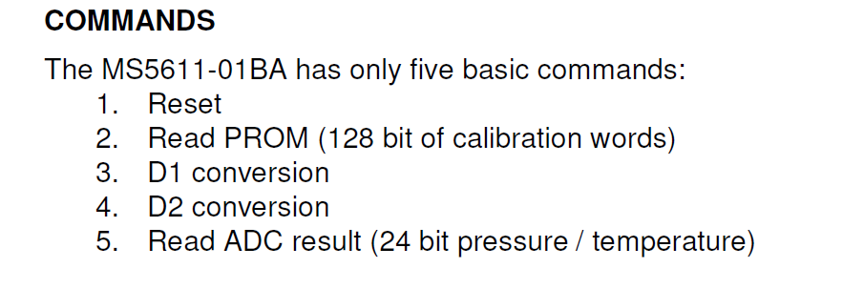
- 复位
- 读128位校准字-----命令 0xA2 ~ 0xAC
什么是校准字？
答：芯片出厂时，每颗芯片的传感器都有微小差异，厂家把这6个校准系数（C1~C6）烧进了PROM里。图片里写着128 bit，但只有前 6 个（C1~C6）有用，剩下的包含 CRC 校验和保留位，通常不用管。
- 进行一次气压（D1）的ADC转换
- 进行一次温度（D2）的ADC转换
ADC是什么？
- 模数转换器，用于将电压信号转化为数字信号，比如当气压变化时，传感器内部的电容值会变化，转化为微弱的电压变化， ADC 就负责把这个微弱的电压，转换成一个精确的数字。STM32里也有这个玩意可以自己配置，详情请去江科大学习。
- 读ADC转换结果

读写代码
static void MS5611_WriteCmd(uint8_t cmd)
{
MyI2C_Start();
MyI2C_SendByte(MS5611_ADDR);
MyI2C_ReceiveAck();
MyI2C_SendByte(cmd);//这里直接写命令就行
MyI2C_ReceiveAck();
MyI2C_Stop();
}
static void MS5611_ReadBytes(uint8_t *buf, uint8_t len)
{
MyI2C_Start();
MyI2C_SendByte(MS5611_ADDR | 1); // 读地址
MyI2C_ReceiveAck();
for (uint8_t i = 0; i < len; i++)
{
buf[i] = MyI2C_ReceiveByte();
if (i == len - 1) MyI2C_SendAck(1);
else MyI2C_SendAck(0);
}
MyI2C_Stop();
}

初始化
它的初始化和另外俩不同不用配置寄存器，很方便，我们只需要把PROM读出来就行
uint16_t C[7];
void MS5611_Init()
{
MS5611_WriteCmd(MS5611_CMD_RESET);
uint8_t buf[2];
for (uint8_t i = 1; i <= 6; i++)
{
MS5611_WriteCmd(MS5611_CMD_PROM_BASE + i * 2);
MS5611_ReadBytes(buf, 2);
C[i] = (buf[0] << 8) | buf[1];
}
}

读数据
不解释了自己看看代码
void MS5611_GetData(float *pressure, float *temperature)
{
uint8_t buf[3];
uint32_t D1,D2;
MS5611_WriteCmd(MS5611_CMD_D1_OSR4096);
Delay_ms(10); // 等待转换
MS5611_WriteCmd(MS5611_CMD_ADC_READ);
MS5611_ReadBytes(buf,3);
D1 = ((uint32_t)buf[0]<<16) | ((uint32_t)buf[1]<<8) | buf[2];
MS5611_WriteCmd(MS5611_CMD_D2_OSR4096);
Delay_ms(10);
MS5611_WriteCmd(MS5611_CMD_ADC_READ);
MS5611_ReadBytes(buf, 3);
D2 = ((uint32_t)buf[0] << 16) | ((uint32_t)buf[1] << 8) | buf[2];
//一阶补偿计算(看不懂，直接抄的)
int32_t dT = D2 - ((uint32_t)C[5] << 8);
int32_t TEMP = 2000 + ((int64_t)dT * C[6]) / 8388608;
int64_t OFF = ((int64_t)C[2] << 16) + ((int64_t)C[4] * dT) / 128;
int64_t SENS = ((int64_t)C[1] << 15) + ((int64_t)C[3] * dT) / 256;
int32_t P = ((int64_t)D1 * SENS / 2097152 - OFF) / 32768;
*temperature = TEMP / 100.0f; // 单位 ℃
*pressure = P / 100.0f; // 单位 mbar，如果想输出 Pa，可以再乘以 100
}

完工！

